Разработка проектов машинного зрения станет еще проще
Новая Smart Camera поддерживает возможность переналадки оборудования на полной производственной мощности
В портфеле решений B&R для машинного зрения появилась новая камера серии Smart Camera, которая способна выполнять несколько задач технического зрения в режиме реального времени. Таким образом упрощается реализация последовательных функций управления процессом, выполнение которых с помощью традиционных камер было бы дорогостоящим и трудоемким.
Например, если установить Smart Camera на машину, которая производит несколько вариантов продукции, то в таком случае ей потребуется сделать только одну фотографию, чтобы определить, какой именно вариант продукции попал в объектив и считать данные с этикетки. Иначе говоря, одна функция требует обратной связи для последующей функции. И поскольку все переменные технологического процесса обрабатываются на одном контроллере, то можно обеспечить такого рода обратную связь в режиме реального времени. Последовательности функций обработки изображений можно расширять практически до бесконечности.
Решение сложных задач за считанные минуты
Разработчик просто подключает отдельные функции обработки изображений в визуальном редакторе. Иначе говоря, ему не требуется писать код самостоятельно. Благодаря полной интеграции в систему управления настройка и синхронизация даже сложных задач, таких как сбор продуктов с движущегося конвейера и их сортировка по коробкам, занимает всего несколько минут.
Больший выбор объективов
Серия Smart Camera от B&R имеет те же аппаратные возможности, что и серия Smart Sensor. В ассортименте B&R представлены камеры с различными встроенными объективами или со стандартным байонетом C. Имеются варианты от 1,3 до 5,3 мегапикселей со встроенной вспышкой и освещением и с предварительной обработкой изображения FPGA.

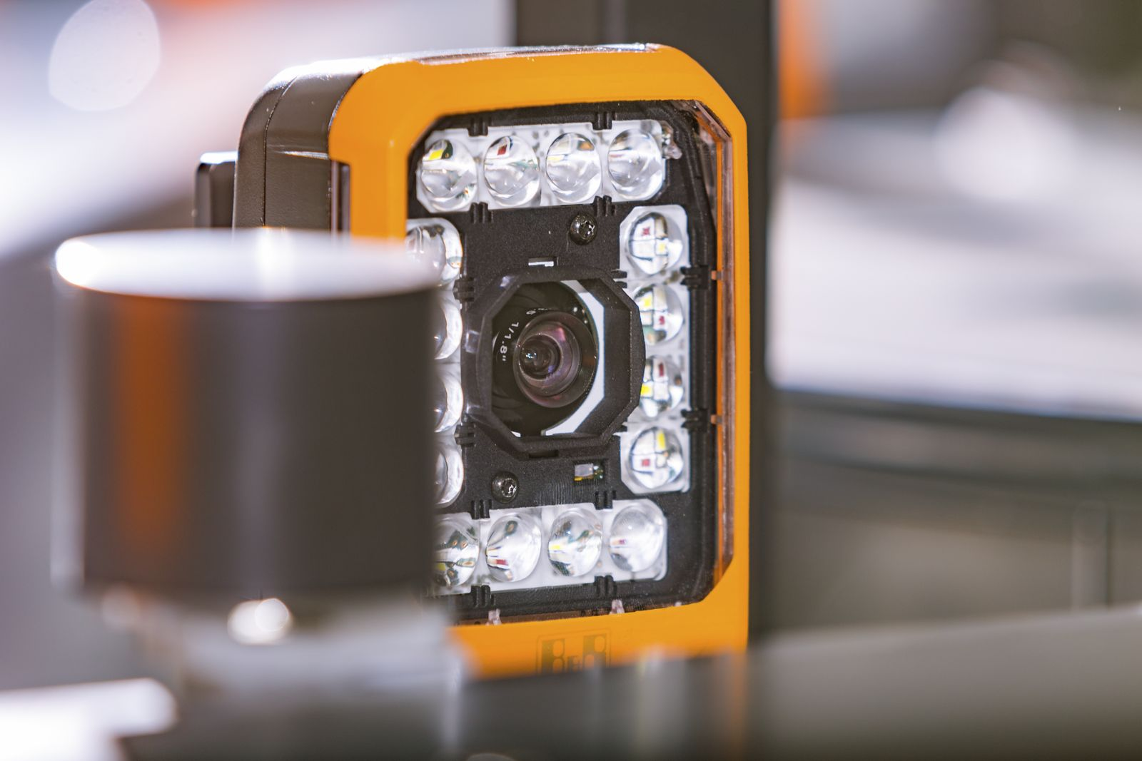
Smart Camera позволяет комбинировать несколько функций машинного зрения в режиме реального времени.

О компании B&R
Компания B&R специализируется на инновационных решениях в сфере промышленной автоматизации, а также имеет представительства по всему миру со штаб-квартирой в Австрии. Продукция B&R сочетает в себе уникальные инженерные разработки и передовые технологии, и по праву завоевала международное признание и любовь клиентов. В портфолио B&R всегда найдется комплексное решение практически для любой задачи современной промышленности: автоматизация отдельных машин или целых заводов, продвинутое управление движением, визуализация, встроенные технологии безопасности и многое другое. Технологии промышленной полевой шины POWERLINK и openSAFETY, так же, как и мощная среда разработки Automation Studio являются основой постоянного совершенствования техники автоматизации и успеха компании на рынке. Дух инноваций позволяет компании B&R быть на острие прогресса, превосходя самые смелые ожидания своих клиентов.
Более подробную информацию Вы сможете найти на www.br-automation.com.

